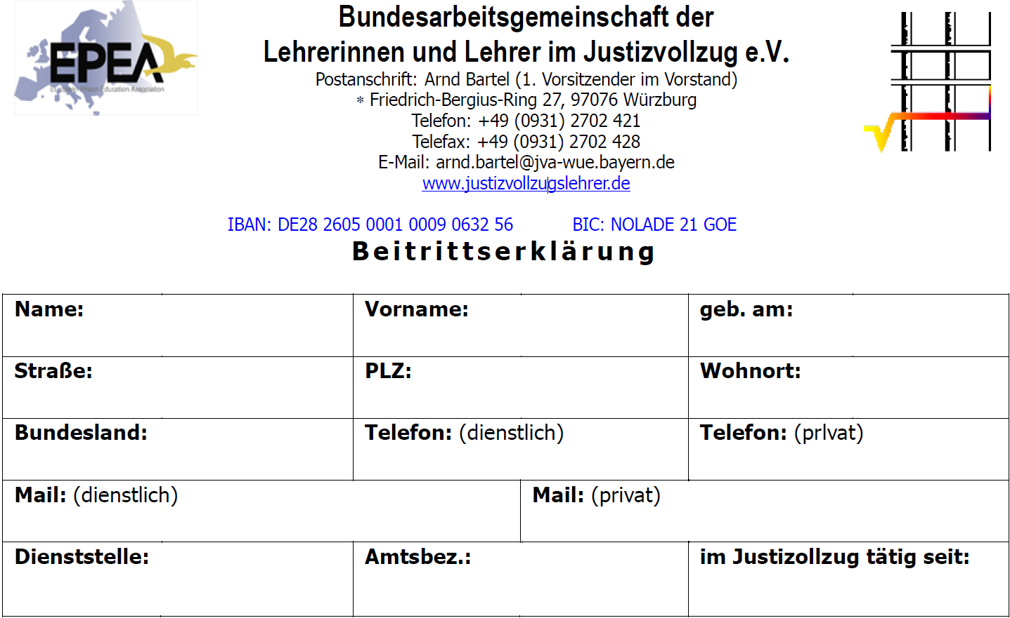

Postanschrift: Michael Laubinger (1. Vorsitzender)

\*Altstadt 25, 64807 Dieburg

Telefon: + 49 (06071) 2000 602

E-Mail: michael.laubinger@jva-dieburg.justiz.hessen.de

www.justizvollzugslehrer.de

IBAN: DE78 8306 5408 0004 2109 64

BIC: GENODEF1SLR

BIC: GENODEF1SLR

BIC: GENODEF1SLR

